**Onderhoud aan de opraper van een pers**

**zet je antwoorden in het rood tussen de tekst**

**Doel**

Je kunt onderhoud aan de opraper van een pers of een opraapwagen uitvoeren.

Sommige gewassen worden bij het oogsten tijdelijk op zwaden neergelegd. Daarna worden ze weer opgeraapt.

1 Noem minimaal drie gewassen die vanuit het zwad opgeraapt worden.

| **Gewas** | **Gebruikt voor** |
| --- | --- |
| Klik hier als u tekst wilt invoeren. | Klik hier als u tekst wilt invoeren. |
| Klik hier als u tekst wilt invoeren. | Klik hier als u tekst wilt invoeren. |
| Klik hier als u tekst wilt invoeren. | Klik hier als u tekst wilt invoeren. |
| Klik hier als u tekst wilt invoeren. | Klik hier als u tekst wilt invoeren. |
| Klik hier als u tekst wilt invoeren. | Klik hier als u tekst wilt invoeren. |
| Klik hier als u tekst wilt invoeren. | Klik hier als u tekst wilt invoeren. |

2 Waarvoor worden de drie door jou genoemde gewassen gebruikt? Zet dit in de tweede kolom van de tabel.

3 Wat zijn de gevolgen als er samen met het gewas ook grond opgeraapt wordt?

Klik hier als u tekst wilt invoeren.**…………….**

4 Hoe kun je het opnemen van grond voorkomen?

Klik hier als u tekst wilt invoeren. **…………….**

5 Een opraper bestaat uit meerdere onderdelen. Noem de vijf belangrijkste.

**1** Klik hier als u tekst wilt invoeren. **…………….**

**2** Klik hier als u tekst wilt invoeren. **…………….**

**3** Klik hier als u tekst wilt invoeren. **…………….**

**4** Klik hier als u tekst wilt invoeren. **…………….**

**5** Klik hier als u tekst wilt invoeren. **…………….**

6 Hoe zorgt een opraper ervoor dat het opgeraapte gewas niet mee naar beneden wordt getrokken?

Klik hier als u tekst wilt invoeren. **…………….**

Lees de opdracht door en maak een schatting van de tijd die je voor deze opdracht nodig hebt.

*Het gewas wordt opgenomen en doorgevoerd.*

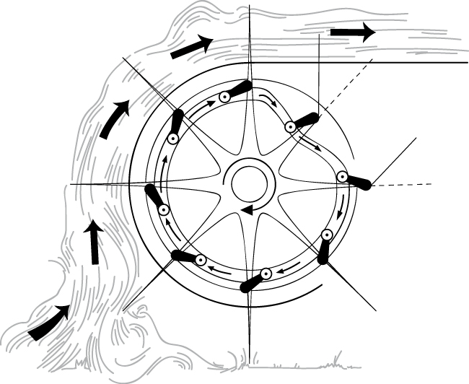

**Uitvoering**

Je gaat in deze opdracht een opraper onderhouden en zo nodig repareren.

7 Vraag aan je begeleider welke opraper jij voor deze opdracht mag gebruiken.

8 Noteer hier het merk en type werktuig.

Klik hier als u tekst wilt invoeren. **…………….**

9 Zorg dat er geen andere personen in de buurt van het werktuig staan en blijf zelf op de trekker zitten terwijl je de opraper langzaam laat draaien.

Bekijk vanaf je zitplaats de opraper.

Luister ook naar eventueel bijzonder geluid.

Zet het werktuig en de trekkermotor weer stil.

Welke afwijkingen in beweging of geluid heb je geconstateerd?

Noteer hieronder de afwijkende beweging of het afwijkende geluid, de oorzaak daarvan en het onderhoud of de reparatie.

| Afwijkende beweging / afwijkend geluid | Oorzaak | Reparatie |
| --- | --- | --- |
| Klik hier als u tekst wilt invoeren. | Klik hier als u tekst wilt invoeren. | Klik hier als u tekst wilt invoeren. |
| Klik hier als u tekst wilt invoeren. | Klik hier als u tekst wilt invoeren. | Klik hier als u tekst wilt invoeren. |
| Klik hier als u tekst wilt invoeren. | Klik hier als u tekst wilt invoeren. | Klik hier als u tekst wilt invoeren. |
| Klik hier als u tekst wilt invoeren. | Klik hier als u tekst wilt invoeren. | Klik hier als u tekst wilt invoeren. |
| Klik hier als u tekst wilt invoeren. | Klik hier als u tekst wilt invoeren. | Klik hier als u tekst wilt invoeren. |
| Klik hier als u tekst wilt invoeren. | Klik hier als u tekst wilt invoeren. | Klik hier als u tekst wilt invoeren. |

10 Bekijk in de werkplaatshandleiding hoe het onderhoud of de reparatie moet worden uitgevoerd.

11 Voer de nodige reparaties uit.

12 Controleer de werking van de slipkoppeling van de opraper.

13 Voer ook het nodige onderhoud uit.

14 Zorg ervoor dat alle onderdelen weer goed vastgezet zijn.

15 Kunnen de lagers in de geleidebaan gesmeerd worden? Waarom wel/waarom niet?

Klik hier als u tekst wilt invoeren. **…………….**

16 Waarom is de opraper verend opgehangen?

Klik hier als u tekst wilt invoeren. **…………….**

17 Hoe strak dient de veer gespannen te zijn?

Klik hier als u tekst wilt invoeren. **…………….**

18 Hoe controleer je dit?

Klik hier als u tekst wilt invoeren. **…………….**

19 Op welke manier wordt de opraper in- en uitgeschakeld?

Klik hier als u tekst wilt invoeren. **…………….**

20 Welke onderhoudspunten heb je uitgevoerd? Noteer ze hieronder.

Klik hier als u tekst wilt invoeren. **…………….**

Klik hier als u tekst wilt invoeren. **…………….**

Klik hier als u tekst wilt invoeren. **…………….**

Klik hier als u tekst wilt invoeren. **…………….**

Klik hier als u tekst wilt invoeren. **…………….**

Klik hier als u tekst wilt invoeren. **…………….**

21 Ga weer op de trekker zitten en zorg ervoor dat er geen personen in de buurt van het werktuig zijn.

Laat het werktuig weer langzaam draaien en beoordeel het resultaat van je werkzaamheden.

Wat is er volgens jou nu verbeterd aan het werktuig?

Klik hier als u tekst wilt invoeren. **…………….**

Klik hier als u tekst wilt invoeren. **…………….**

Klik hier als u tekst wilt invoeren. **…………….**

Klik hier als u tekst wilt invoeren. **…………….**

Klik hier als u tekst wilt invoeren. **…………….**

**Afsluiting**

22 Je gaat kijken of je meer of minder tijd nodig hebt gehad voor de opdracht dan je gepland had.

23 Vergelijk de tijd die je had ingeschat met de tijd die je besteed hebt aan deze opdracht. Noteer hieronder het verschil.

Klik hier als u tekst wilt invoeren. **…………….**

24 Als er een verschil is, wat is de verklaring daarvoor?

Klik hier als u tekst wilt invoeren. **…………….**